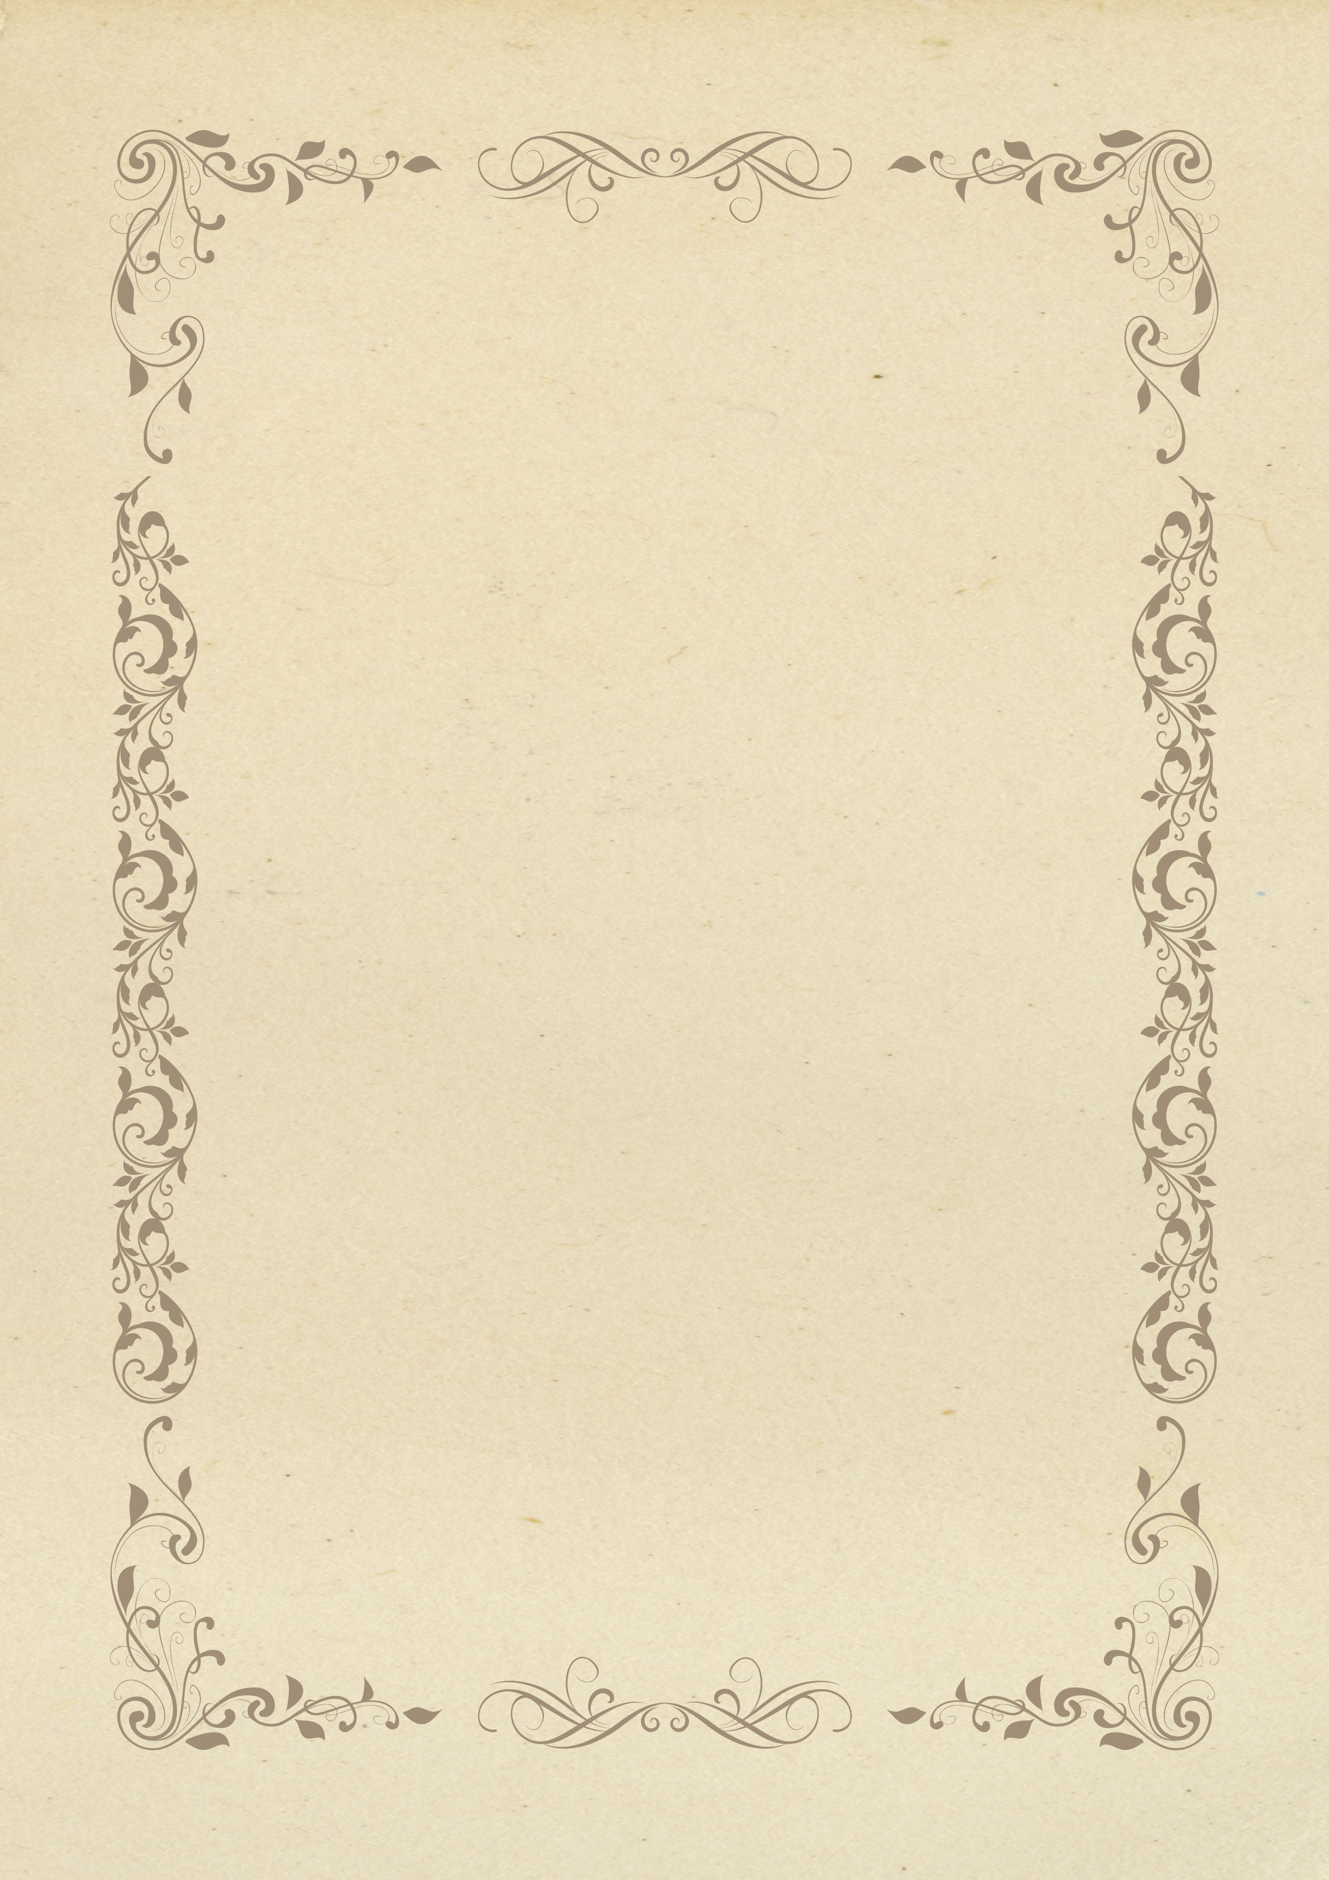

CERTIFICATE
認定証

東陽 華奈子 殿
貴殿は『東陽技法インストラクター講座』を
受講され東陽技法のインストラクターの理論実技の
全課程を修了されました
ここにこの講座のインストラクターとして
認定しましたことを証明します
令和3年5月1日
一般社団法人東陽技法養成協会
所長 東陽一二三

